月度投资者信心调查专报

（2019年第12期 总第141期）

中国证券投资者保护基金有限责任公司
2020年1月6日
中国证券市场投资者信心指数简介
为了解我国证券市场投资者在当前经济和市场环境下的投资心理和预期变化，2008年4月，投保基金公司在借鉴国内外投资者信心理论研究和调查工作实践的基础上，自主编制中国证券市场投资者信心指数。该指数以月度为单位对投资者信心进行描述。
中国证券市场投资者信心指数数值介于0-100之间，50为中性值。指数大于50时，表示投资者中持乐观、积极看法的比例大于持悲观、消极看法的比例，投资者信心整体偏向乐观。指数值越高，表示投资者信心越强。指数小于50时，表示投资者中持乐观、积极看法的比例小于持悲观、消极看法的比例，投资者信心整体偏向悲观。

2019年12月中国证券市场投资者信心调查分析报告

投保基金公司自2019年12月27日起，依托本公司投资者调查固定样本库开展了本期投资者信心调查，调查对象包括1,885名个人投资者和215名一般机构投资者，共发放调查问卷2,100份。截至2020年1月3日，收回有效问卷2,012份，有效问卷回收率为95.8%。
调查显示，2019年12月中国证券市场投资者信心指数为61.4，环比上升10.8%，上涨幅度较为明显，结束了自2019年7月以来连续小幅下降的走势。从各子指数来看，股票估值指数为57.6，环比上升1.2%，连续两个月小幅回升；大盘乐观指数为62.1，环比上升18.1%，上升幅度最大，且达到2019年4月以来最高值；大盘反弹指数为56.7，环比上升10.5%；大盘抗跌指数为68.4，环比上升4.3%，升至全年次高值；投资者买入指数为56.3，环比上升14.9%，时隔一个月重返50中值上方。
2019年11月与2019年12月投资者信心指数比较表
 | 2019年11月 | 2019年12月 | 环比变化
投资者信心指数 | 55.4 | 61.4 | 10.8%
股票估值 | 56.9 | 57.6 | 1.2%
大盘乐观 | 52.6 | 62.1 | 18.1%
大盘反弹 | 51.3 | 56.7 | 10.5%
大盘抗跌 | 65.6 | 68.4 | 4.3%
买入指数 | 49.0 | 56.3 | 14.9%
12月投资者信心主要呈现以下几个特点：
一、股票估值指数连续两个月小幅上升
股票估值指数由上月56.9升至57.6，升幅1.2%，该子指数连续两个月出现小幅上升。其中，25.4%（上月25.4%）的投资者认为当前股票价格低于其真实价值或合理投资价值；46.4%（上月42.3%）的投资者认为差不多；12.5%（上月14.0%）的投资者认为当前股票价格高于其真实价值或合理投资价值；15.7%（上月18.3%）的投资者回答不确定。
二、大盘乐观指数上升幅度最大
大盘乐观指数由上月52.6升至62.1，升幅18.1%，上升幅度最大。其中，认为上证综指在未来一个月可能会上涨的投资者占37.1%（上月17.7%）；看平的占37.5%（上月47.3%）；认为可能会下跌的有16.2%（上月21.8%）；另有9.2%（上月13.2%）的投资者回答不确定。预计上证综指在未来三个月可能上涨的投资者占36.7%（上月28.4%）；36.2%（上月40.1%）的投资者看平；认为可能会下跌的有14.4%（上月15.9%）；回答不确定的投资者占12.7%（上月15.6%）。
三、大盘抗跌指数升至全年次高值
大盘抗跌指数由上月65.6升至68.4，升幅4.3%，升至2019年全年次高值。其中，认为上证综指在未来一个月下跌10%的可能性“较小”的投资者占比为51.5%（上月41.0%）；认为“可能”的投资者占32.3%（上月33.8%）；认为可能性“较大”的占7.8%（上月13.6%）；另有8.4%（上月11.6%）的投资者回答“不确定”。
四、大盘反弹指数上升
大盘反弹指数由上月的51.3升至56.7，升幅10.5%。如果上证综指在未来一个月内下跌10%，预计在接下去一个月涨回去的可能性“较大”的投资者占比45.5%（上月35.8%）；选择“可能”的投资者占26.7%（上月27.2%）；认为可能性“较小”的占20.1%（上月27.1%）；另有7.7%（上月9.9%）的投资者选择“不确定”。
五、投资者买入指数重返50中值上方
买入指数由上月的49.0升至56.3，升幅14.9%。其中，在未来三个月内考虑增加投资于股票资金量的投资者占比22.5%（上月13.2%）；考虑减少的占12.7%（上月14.8%）；有42.9%（上月52.0%）的投资者选择维持现有资金量；另有21.9%（上月20.0%）的投资者回答不确定。

附件：1.中国证券市场投资者信心指数及其子指数图
2.中国证券市场投资者信心指数与上证综指走势对
比图

附件1：

中国证券市场投资者信心指数及其子指数图
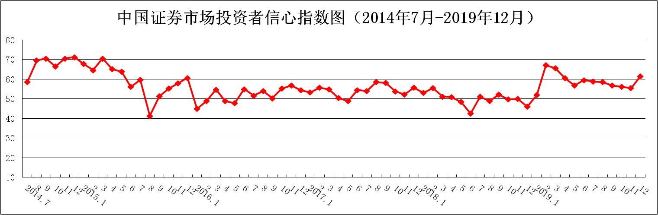
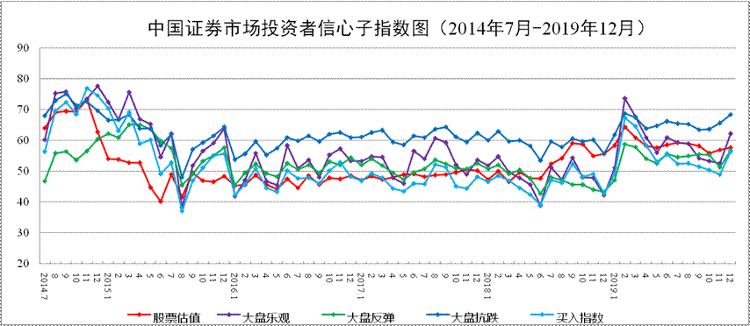
说明：信心指数取值范围为[0，100]，50为中性值。
附件2：

中国证券市场投资者信心指数与上证综指走势对比图（2008.4—2019.12）
